Бюджетное учреждение профессионального образования
Ханты-Мансийского автономного округа-Югры
«Нижневартовский социально-гуманитарный колледж»

ОТЧЕТ
ПО ДИСЦИПЛИНЕ «Безопасность веб-приложений»
О ВЫПОЛНЕНИИ ПРАКТИЧЕСКОЙ РАБОТЫ №2

«Теоретические и учебно-методические материалы»

Студента(-ки) 4 курса, 422ИСВ/1 группы

Егорова Варвара
Специальность 09.02.07 – «Информационные системы и программирование»

Руководитель:
Пестряков В. Ю.

Работа защищена
«____________________»
“____” _____________20__г.

Нижневартовск, 2026
К предыдущему коду с x добавляем y
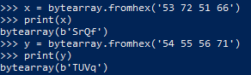
Сообщения различаются
Хэши не совпадают
Хеши совпадают, коллизия
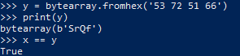
Хеш сообщения может быть подсчитан с помощью метода update. В примере отмечен его вызов. От способа передачи сообщения хеш не изменяется
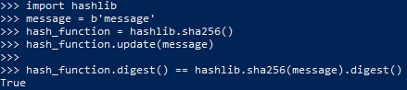
Сообщение может быть разбито на части. Методу update можно передавать последующие части одна за одной, и хеш всего сообщения будет пересчитан. Хеши между одинаковыми сообщениями, переданными целиком и по частям, не различаются
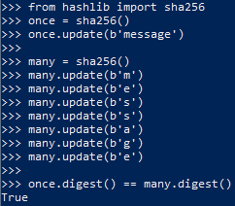
Функции контрольного суммирования. Свойство digest_size хранит длину хеша в байтах
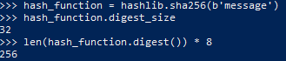
Криптографические хеш-функции являются по определению детерминированными
Python имеет встроенную поддержку функций контрольного суммирования, функция подсчета циклического избыточного кода (cyclic redundancy check – CRC) и Adler-32. Они находятся в модуле zlib. Сначала блок повторяющихся данных были сжат, а затем распакован
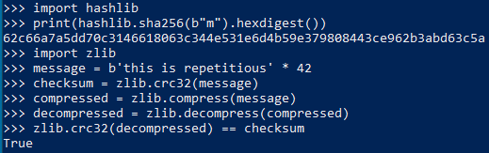
Криптографические хеш-функции и функции контрольного суммирования похожи между собой, но контрольное суммирование происходит быстрее. Например, CRC и Adler-32 быстрее, чем SHA-256, но похвастать достаточным сопротивлением поиску коллизий они не могут, их несчетное множество
